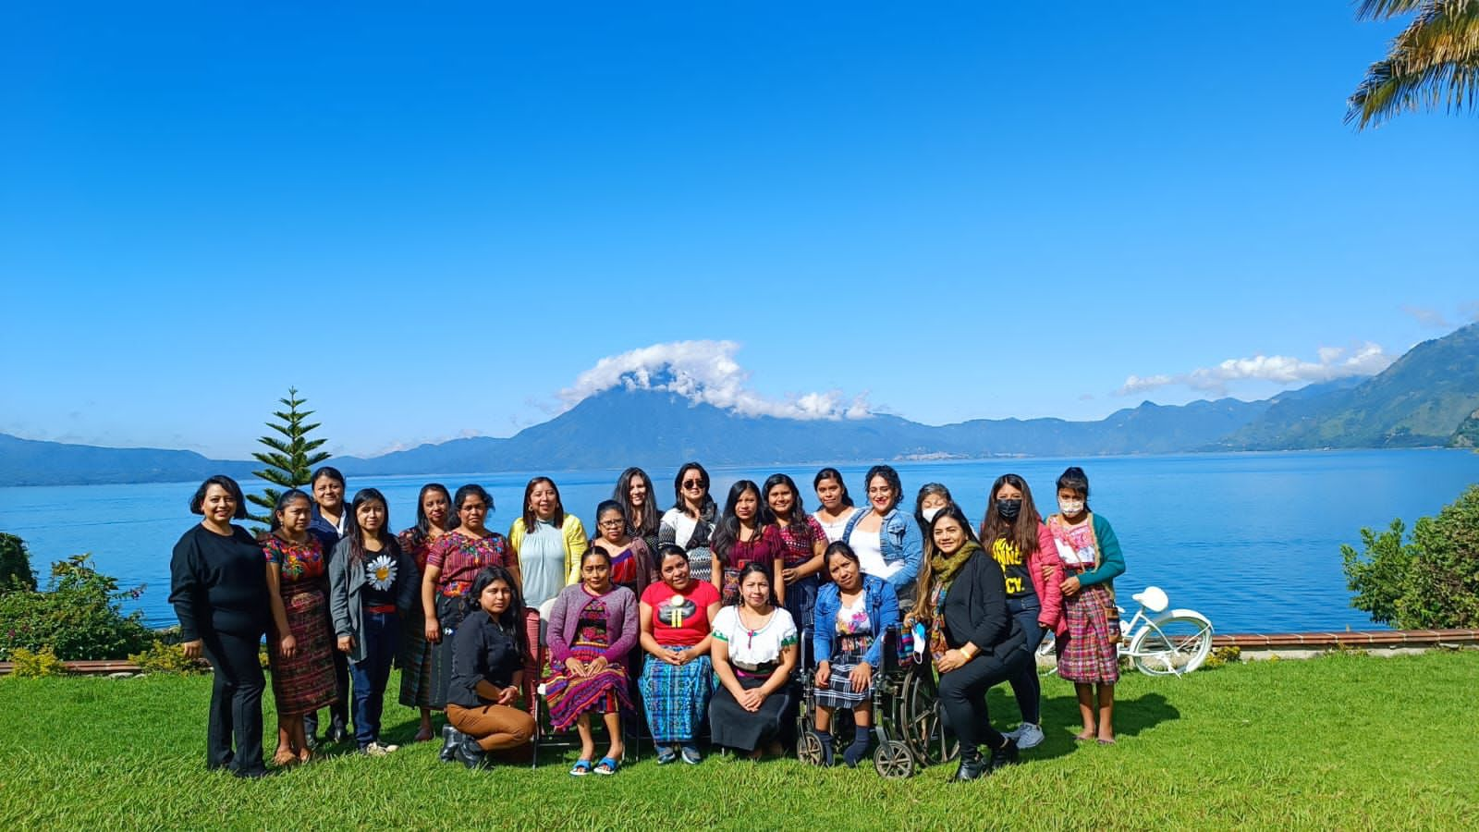

Taller del programa conjunto UNPRPD en Sololá, Guatemala (agosto de 2022) © OACNUDH Guatemala

ADQUISICIONES ACCESIBLES E INCLUSIVAS

GUIA ORIENTADORA PARA LA VERIFICACIÓN DE ADQUISICIÓN DE BIENES, SERVICIOS Y ALOJAMIENTOS CON MEDIDAS DE ACCESIBILIDAD Y CRITERIOS DE INCLUSIÓN. DE USO ORIENTADOR PARA LAS AGENCIAS, FONDOS Y PROGRAMAS DEL SISTEMA DE LAS NACIONES UNIDAS EN GUATEMALA

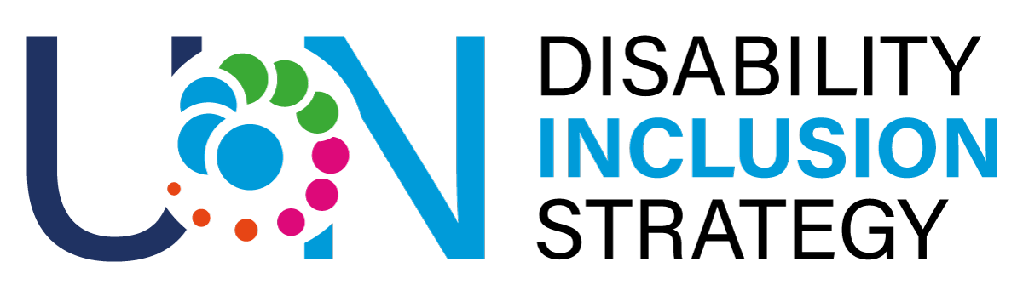
Tabla de contenidos

PREFACIO 3
INTRODUCCIÓN 4
PARTE 1. Definiciones conceptuales orientadoras 6
1.1. Accesibilidad 6
1.2. Diseño universal 8
1.3. Ajustes razonables 9
1.4. Adquisiciones inclusivas 10
PARTE 2. Marco de referencia para las adquisiciones inclusivas 11
2.1. UNDIS y la adquisición inclusiva de bienes, servicios y alojamientos 11
2.2. Business Operations Strategy (BOS) 12
2.3. Proveedores inclusivos y cadenas de valor 14
2.4. Factores a considerar para garantizar accesibilidad e inclusión en las adquisiciones 16
2.5. Enfoque de interseccionalidad en las adquisiciones inclusivas 17
PARTE 3. Herramientas de verificación 22
3.1. Criterios administrativos a considerar internamente 22
3.2. Criterios administrativos a considerar externamente 23
3.2.1 Proveedores inclusivos 23
3.2.1 Espacios físicos incluyentes 24

Listado de figuras
Figura 1. Doble enfoque de inclusión de la discapacidad 7
Figura 2. Las cuatro esferas del UNDIS 11
Figura 3. Indicador 7 de UNDIS 12
Figura 4. Definición de empresas propiedad de mujeres 18

Listado de tablas
Tabla 1. Servicios comunes de adquisiciones alineados con el indicador 7 de UNDIS 13
Tabla 2. Cadenas de valor inclusivas 15
Tabla 3. Webinario de BOS inclusión de género, noviembre de 2022 19
Tabla 4. Lista de verificación de criterios administrativos internos para adquisiciones inclusivas 22
Tabla 5. Lista de verificación para evaluar a proveedores inclusivos 23
Tabla 6. Lista de verificación para evaluar espacios físicos inclusivos 24

Acrónimos

AFP Agencias, Fondos y Programas del Sistema de las Naciones Unidas
BOS Business Operations Strategy
CEPAL Comisión Económica para América Latina y el Caribe
CDPD Convención sobre los Derechos de las Personas con Discapacidad
ESCAP Comisión Económica y Social de Asia y el Pacífico
FIDA Fondo Internacional para el Desarrollo Agrícola
ISO Organización Internacional de Normalización
KPI Indicadores clave de rendimiento
ODS Objetivos de Desarrollo Sostenible
OMT Equipo de Gestión de Operaciones
ONU Organización de las Naciones Unidas
PEAS Prevención de la Explotación y Abuso Sexual
PMT Equipo de Gestión de Programas
SNU Sistema de las Naciones Unidas en Guatemala
TIC Tecnologías de la Información y las Comunicaciones
UNCT Equipo de País de las Naciones Unidas
UNDIS Estrategia de las Naciones Unidas para la Inclusión de la Discapacidad
UNGM UN Global Marketplace
UNICEF Fondo de las Naciones Unidas para la Infancia
UNOPS Oficina de las Naciones Unidas de Servicios para Proyectos

PREFACIO

El Sistema de las Naciones Unidas en Guatemala (SNU) tiene un profundo compromiso en hacer de Guatemala un modelo de inclusión de la discapacidad. Guatemala fue elegida como uno de los seis países piloto para diseñar el Scorecard de Inclusión de la Discapacidad en el año 2020. Junto con Irak, Fiyi, Kenia, Malí y Vietnam, desde entonces hemos trabajado de forma interagencial como un solo equipo para lograr avances en la inclusión de la discapacidad.

Desde 2020 hemos logrado subir cada año las calificaciones de los 14 indicadores del Scorecard, mediante la actualización de nuestras instalaciones, la mejora de nuestras prácticas, la consulta con organizaciones de personas con discapacidad, la sensibilización, entre otros. Todavía queda mucho trabajo por hacer, y uno de los indicadores que se mantiene con una calificación estancada es el Indicador 7 de Adquisiciones Inclusivas.

Asimismo, Guatemala está actualmente implementando, por segunda vez consecutiva, un programa conjunto UNPRPD, donde nos enfocamos en datos desglosados por discapacidad, desarrollo de capacidades y certificación de personas con discapacidad. El programa conjunto ha logrado muchos avances, incluyendo las bases para la creación del Consejo Consultivo de Inclusión de la Discapacidad del equipo de país y guías de consulta con personas con discapacidad para el uso del SNU.

No podemos promover la inclusión hacía afuera si no la garantizamos en nuestro funcionamiento interno y no podemos lograr la inclusión de la discapacidad si nuestros propios proveedores de servicios nos fallan. Por esto, esta guía orientadora de adquisiciones accesibles e inclusivas es una herramienta clave para todas las agencias, fondos y programas (AFP) en Guatemala.

Este documento, alineado con la Estrategia de las Naciones Unidas para la Inclusión de la Discapacidad (UNDIS) y la Convención sobre los Derechos de las Personas con Discapacidad (CDPD), nos permite verificar que nuestros proveedores adopten y apliquen criterios incluyentes. Asimismo, es una herramienta útil para permitirnos analizar y mejorar nuestras prácticas y procesos internos. También cabe destacar que es totalmente adaptable a diferentes contextos y países.

Si nuestros proveedores de servicios son menos que completamente inclusivos, nosotros también lo somos. Debemos ser selectivos acerca de con quién trabajamos. Deberíamos trabajar solo con los mejores, y los mejores son aquellos que incluyen a las personas con discapacidad.

Miguel Barreto
Coordinador Residente
Sistema de las Naciones Unidas en Guatemala

INTRODUCCIÓN

Derribar barreras que impiden el acceso libre y en igualdad de oportunidades a todas las personas es una tarea de todas y todos; sin embargo, para el personal del SNU es una obligación. Reducir eficazmente las barreras a las que se enfrentan las personas con discapacidad resulta indispensable para la realización de la Agenda 2030 y los 17 Objetivos de Desarrollo Sostenible (ODS) sin dejar a nadie atrás. Por ello, esta guía se suma a varios instrumentos y herramientas que, en el marco de la Estrategia de las Naciones Unidas para la Inclusión de la Discapacidad (UNDIS), el SNU viene desarrollando en aras de alcanzar este fin.

Esta guía se enfoca específicamente en el indicador 7 de la UNDIS sobre adquisiciones inclusivas, que busca la inclusión de la accesibilidad como criterio en la adquisición de lugares, bienes y servicios y la revisión periódica de los lugares externos autorizados por la ONU para los equipos de país (véase sección 2.1).

Para mejorar la calificación del indicador 7 de la UNDIS, el 30 de noviembre de 2022 se celebró un taller OMT-PMT sobre la adquisición de bienes, servicios y alojamientos accesibles, bajo el liderazgo de UNICEF y UNOPS. Con 41 participantes, fue la primera reunión conjunta del OMT-PMT en el país. El taller fue liderado por el Coordinador Residente, y se inauguró por parte del Director Regional, Sr. Roberto Valent, del DCO Regional en Panamá. El taller se abrió a la participación virtual de las y los puntos focales de inclusión de la discapacidad de toda la América Latina y el Caribe. Esta guía de adquisiciones inclusivas responde a las solicitudes y recomendaciones realizadas en el taller, incluyendo: orientaciones conceptuales y metodológicas para la aplicación de criterios de medidas de accesibilidad, y herramientas de verificación mejoradas.

Esta guía busca clarificar y estandarizar las medidas de accesibilidad que la OMT incluirá en sus contratos con proveedores de bienes y servicios para fomentar la accesibilidad y la inclusión. Debe aplicarse principalmente para verificar la adquisición de bienes, servicios y alojamientos para las acciones y actividades de las AFP fuera del entorno “oficina” o espacio interno de trabajo. Aunque la guía es de interés para todo el personal del SNU, es particularmente útil para los equipos de operaciones.

Las operaciones de todas las AFP enfrentan retos significativos porque su función no se limita a satisfacer las necesidades internas y programáticas según requerimientos, sino que también deben ofrecer soluciones que puedan mejorar un enfoque de accesibilidad e inclusión. Las AFP pueden convertirse en agentes de cambio a través de la promoción de adquisiciones sostenibles e inclusivas y de la adopción de criterios que promuevan la inclusión de la discapacidad en el seno de las empresas contratistas y proveedoras de bienes y servicios. Los criterios deben ajustarse al proceso de adquisición y pueden ser un canal a través del que fortalecer a las empresas en incrementar su nivel de madurez en inclusión de la discapacidad.

Finalmente, cabe destacar que esta guía es un ejercicio en constante evolución. No se pretende que sea un producto acabado, sino más bien es un primer ejercicio diseñado para que evolucione permanentemente.

Qué encuentra en esta guía:

- PARTE 1. Definiciones conceptuales orientadoras que permiten la comprensión de lo que se busca con las adquisiciones inclusivas. La base principal de los conceptos vertidos es la Convención sobre los Derechos de las Personas con Discapacidad (CDPD).
- PARTE 2. Marco de referencia para las adquisiciones inclusivas de bienes y servicios, incluyendo la Estrategia de las Naciones Unidas para la Inclusión de la Discapacidad (UNDIS) y orientaciones emanadas de la Business Operations Strategy (BOS).
- PARTE 3. Herramientas de verificación para aplicar las listas orientadoras para la adquisición de servicios, bienes y alojamientos.

PARTE 1. Definiciones conceptuales orientadoras

1.1. Accesibilidad

En materia de principios generales de accesibilidad e inclusión, la Convención sobre los Derechos de las Personas con Discapacidad (CDPD) indica en su artículo 3 (resalto propio):

Los principios de la presente Convención serán:
a) El respeto de la dignidad inherente, la autonomía individual, incluida la libertad de tomar las propias decisiones, y la independencia de las personas;
b) La no discriminación;
c) La participación e inclusión plenas y efectivas en la sociedad;
d) El respeto por la diferencia y la aceptación de las personas con discapacidad como parte de la diversidad y la condición humanas;
e) La igualdad de oportunidades;
f) La accesibilidad;
g) La igualdad entre el hombre y la mujer;
h) El respeto a la evolución de las facultades de los niños y las niñas con discapacidad y de su derecho a preservar su identidad.

En términos de accesibilidad, el artículo 9 de la CDPD señala lo siguiente: “A fin de que las personas con discapacidad puedan vivir en forma independiente y participar plenamente en todos los aspectos de la vida, los Estados Partes adoptarán medidas pertinentes para asegurar el acceso de las personas con discapacidad, en igualdad de condiciones con las demás, al entorno físico, el transporte, la información y las comunicaciones, incluidos los sistemas y las tecnologías de la información y las comunicaciones, y a otros servicios e instalaciones abiertos al público o de uso público, tanto en zonas urbanas como rurales.” Estas medidas deben incluir la identificación y la eliminación de obstáculos y barreras para la accesibilidad entre otros en edificios, transportes, y servicios de información y comunicaciones.

En términos de la Agenda 2030, el Objetivo de Desarrollo Sostenible (ODS) 11 que busca que las ciudades y los asentamientos humanos sean inclusivos, seguros, resilientes y sostenibles incluye dos metas sobre la accesibilidad. La meta 11.2 señala que los sistemas de transporte deben ser accesibles para las personas con discapacidad, mientras que la meta 11.7 indica que las zonas verdes y espacios públicos deben ser inclusivos y accesibles para las personas con discapacidad para garantizar el acceso universal.

La UNDIS también señala que: “Las barreras a la accesibilidad deben identificarse, abordarse y eliminarse adecuadamente” (UNDIS 2019).

En ese contexto, la accesibilidad se puede operacionalizar desde un doble enfoque (Twin-Track Approach), combinando la transversalización con las acciones específicas para la inclusión de la discapacidad, como se muestra en la Figura 1.

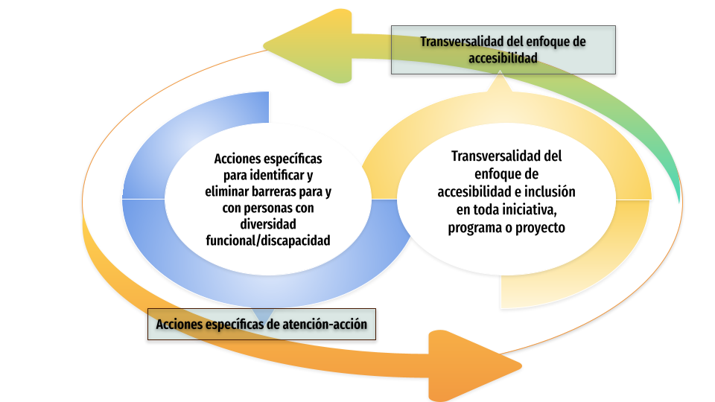
Fuente: Elaboración propia (UNCT-DIS 2023)
Figura 1. Doble enfoque de inclusión de la discapacidad

La UNDIS define el doble enfoque como “La incorporación de medidas que tengan en cuenta las necesidades de las personas con discapacidad en el diseño, la aplicación, el seguimiento y la evaluación de todas las políticas y programas, y la puesta en marcha de iniciativas específicas sobre la discapacidad para apoyar el empoderamiento de las personas con discapacidad.” En otras palabras, este enfoque aboga por que, por un lado, se generen las acciones necesarias para proveer condiciones de accesibilidad y participación plena de todas las personas en igualdad de condiciones y por otra, que se atienda las particulares necesidades de las personas con discapacidad (u otras personas que requieran condiciones particulares para hacer accesibles todos sus derechos).

Resoluciones recientes de la Asamblea General de la ONU incluyen:

- Implementación de la Convención sobre los Derechos de las Personas con Discapacidad y su Protocolo Facultativo: accesibilidad, 20 de enero de 2020, A/RES/74/144;
- Mejorar la accesibilidad de las personas con discapacidad a las conferencias y reuniones de las Naciones Unidas, 30 de julio de 2019, A/RES/74/253;
- Personas con Albinismo, 25 de junio de 2019, A/RES/74/123;
- Desarrollo inclusivo para personas con discapacidad, 8 de enero de 2019, A/RES/71/165;
- Aplicación de la Convención sobre los Derechos de las Personas con Discapacidad y su Protocolo Facultativo: situación de las mujeres y niñas con discapacidad, 25 de enero de 2018, A/RES/72/162; y
- Hacia la plena realización de un modelo inclusivo y Naciones Unidas accesibles para las personas con discapacidad, 10 de febrero de 2016, A/RES/70/170.

La Comisión Económica para América Latina y el Caribe (CEPAL) señala que la accesibilidad “Implica visibilizar y remover aspectos materiales o inmateriales que operan como barreras para algunas personas, impidiendo su presencia o participación. Un espacio accesible es aquel que ha sido (re)diseñado y preparado para que nadie encuentre barreras de acceso y todas las personas puedan
participar en igualdad de condiciones”.

En ese contexto, la accesibilidad debe contemplarse en dos vertientes (CEPAL, 2021):

- La accesibilidad al entorno físico. Aspectos de infraestructura, equipamiento y ambientación que pueden facilitar o imposibilitar la movilidad de las personas con discapacidad y dificultar el encuentro entre personas con y sin discapacidad.
- La accesibilidad digital. Las pautas para que las campañas, actividades e intercambios en línea tengan en cuenta las diversas características funcionales de todas las personas usuarias.

De forma similar, la Organización Internacional de Normalización (ISO, siglas en inglés) señala que la accesibilidad se refiere a que “las características de edificios o partes de edificios, entornos urbanos, transporte o comunicación permitan que las personas, independientemente de su discapacidad, edad o sexo, puedan acceder a ellos, usarlos y salir de ellos” (ISO, 2011).

1.2. Diseño universal

El CDPD en su artículo 2 define el diseño universal como “el diseño de productos, entornos, programas y servicios que puedan utilizar todas las personas, en la mayor medida posible, sin necesidad de adaptación ni diseño especializado. El ‘diseño universal’ no excluirá las ayudas técnicas para grupos particulares de personas con discapacidad, cuando se necesiten.”

La UNDIS señala que “Las Naciones Unidas aplicarán y replicarán los principios del diseño universal en todas sus políticas y programas” (UNDIS 2019). La importancia del diseño universal radica en la experiencia de la persona usuaria, con énfasis en el acceso y uso de instalaciones, bienes, información y servicios con tal facilidad que las características accesibles no sean perceptibles.

El diseño universal se basa en 7 principios (UNDIS 2021):

- Igualdad de uso. El diseño puede ser utilizado por personas con distintas habilidades y/o condiciones.
- Flexibilidad. El diseño se acomoda a una amplia gama y variedad de capacidades individuales.
- Uso simple y funcional. El funcionamiento del diseño debe ser simple de entender, sin importar la experiencia, el conocimiento, el idioma o el nivel de concentración del individuo.
- Información comprensible. El diseño comunica la información necesaria a la persona usuaria, aunque ésta posea una alteración sensorial.
- Tolerancia al error. El diseño reduce al mínimo los peligros y consecuencias adversas de acciones accidentales o involuntarias.
- Bajo esfuerzo físico. El diseño puede ser utilizado eficiente y cómodamente con un mínimo de fatiga física.
- Dimensiones apropiadas. Es necesario disponer de espacios de tamaños adecuados para la aproximación, alcance, manipulación y uso, sin importar el tamaño, postura o movilidad del individuo.

1.3. Ajustes razonables

El CDPD en su artículo 2 define los ajustes razonables como: “las modificaciones y adaptaciones necesarias y adecuadas que no impongan una carga desproporcionada o indebida, cuando se requieran en un caso particular, para garantizar a las personas con discapacidad el goce o ejercicio, en igualdad de condiciones con las demás, de todos los derechos humanos y libertades fundamentales.”

La CDPD en su artículo 20 reconoce la importancia de medidas efectivas para asegurar que las personas con discapacidad gocen de movilidad personal con la mayor independencia posible, incluyendo a través de acceso a dispositivos de asistencia, tecnologías de apoyo y ayudas de movilidad. Además, el artículo 21 establece que se debe tomar medidas para garantizar que las personas con discapacidad tengan acceso a información escrita y electrónica, en formatos accesibles.

La UNDIS considera a los ajustes razonables como una medida antidiscriminatoria que permite a las personas con discapacidad ejercer sus derechos en igualdad de condiciones con las demás (UNDIS 2021b, traducción propia):

Un ajuste razonable es una medida que beneficia a un individuo concreto, puede modificar o complementar políticas y servicios estándar, puede proporcionarse en circunstancias específicas y puede ofrecerse inmediatamente. Puede (o no) tener implicaciones económicas. Es pertinente en todos los contextos, por ejemplo, en el desarrollo de capacidades, viajes, reuniones y eventos, espacios de trabajo en oficinas, gestión de campamentos y transporte, entre otros.

La UNDIS reconoce el derecho de acceder a ajustes razonables. “Las personas con discapacidad que colaboran con las Naciones Unidas en cualquier capacidad y el personal que tiene personas a cargo con discapacidad tienen derecho a ajustes razonables.” (UNDIS 2019).

Los Lineamientos de Ajustes Razonables del Secretariado de la ONU (2023) reconocen el derecho de participantes en eventos a solicitar ajustes razonables, así como la obligación de la ONU de concederlos a través de un proceso interactivo, siempre y cuando no represente una carga desproporcionada: “El Secretariado de la ONU, en ausencia de una carga excesiva, concederá ajustes razonables para las personas con discapacidad que lo soliciten”.

La CEPAL considera que “el acceso a ajustes razonables es una condición fundamental para ejercer sus derechos, desarrollar un proyecto de vida y participar en la comunidad. Sin ayuda adecuada están más expuestas a un trato negligente o a discriminación” (CEPAL, 2021).

1.4. Adquisiciones inclusivas

A nivel global, el Comité sobre los Derechos de las Personas con Discapacidad ha señalado que es inaceptable utilizar fondos públicos para crear o perpetuar la desigualdad que inevitablemente se deriva de servicios e instalaciones inaccesibles (CRPD/C/GC/2, párr. 32). Esto apoya una perspectiva de contratación pública que incorpore la accesibilidad.

En términos de la Agenda 2030, el ODS 12 sobre modalidades de consumo y producción sostenibles busca promover prácticas de adquisición pública que sean sostenibles, de conformidad con las políticas y prioridades nacionales (meta 12.7). Esto debe leerse en consonancia con el ODS 10 de la reducción de las desigualdades, para entenderse como una invitación hacia las adquisiciones inclusivas y accesibles.

Las adquisiciones inclusivas pueden tener efectos transformadores para las personas con discapacidad. Por ejemplo, pueden contribuir a que se tomen las medidas adecuadas para garantizar que las personas con discapacidad tengan acceso, en igualdad de condiciones con las demás, al entorno físico, al transporte, a los sistemas de información y comunicaciones, y a otras instalaciones y servicios (UNDIS 2021).

La Comisión Económica y Social de Asia y el Pacífico (ESCAP, por sus siglas en inglés) ha identificado que las adquisiciones públicas inclusivas de la discapacidad pueden generalmente catalogarse en dos tipos:

- Las contrataciones preferenciales buscan elevar el empoderamiento económico y social de las personas con discapacidad a través de la cesión de contratos para entidades empresariales o civiles que contratan a personas con discapacidad o que son organizaciones DE o PARA personas con discapacidad.
- Las adquisiciones para promover accesibilidad incorporan estándares de accesibilidad y/o de diseño universal en los criterios de licitación para la selección de proveedores.

PARTE 2. Marco de referencia para las adquisiciones inclusivas

2.1. UNDIS y la adquisición inclusiva de bienes, servicios y alojamientos

La Estrategia de las Naciones Unidas para la Inclusión de la Discapacidad (UNDIS) constituye la base de un progreso sostenible y transformador hacia la inclusión de la discapacidad en todos los pilares de la labor de la ONU. En ese sentido, la UNDIS es una estrategia que aboga por generar un SNU inclusivo y accesible y que esto alcance a todas las y los actores con quienes se alía, se coordina, se organiza y trabaja, a través de cuatro esferas (véase Figura 2). Bajo la esfera básica 2 de inclusividad, la UNDIS invita a identificar y remediar las barreras de accesibilidad en todo proceso de adquisiciones.
Figura 2. Las cuatro esferas del UNDIS
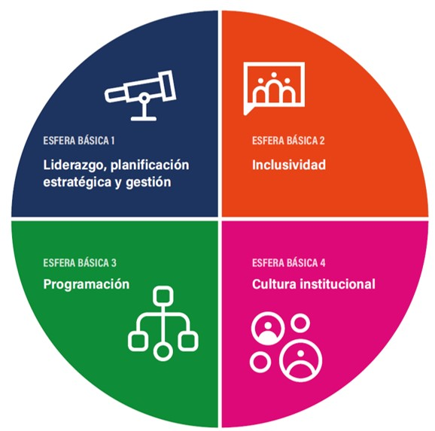
Fuente: “Informe del Secretario General. Inclusión de la discapacidad en el sistema de las Naciones Unidas” (2022)

Existe un marco de rendición de cuentas para que los Equipos de País de las Naciones Unidas (UNCT) rindan cuentas de su desempeño respecto de 14 indicadores que miden la implementación de la UNDIS y la inclusión de la discapacidad. En este marco de rendición de cuentas, el indicador 7 se refiere a las adquisiciones inclusivas y mide el cumplimiento con tres criterios:

Figura 3. Indicador 7 de UNDIS
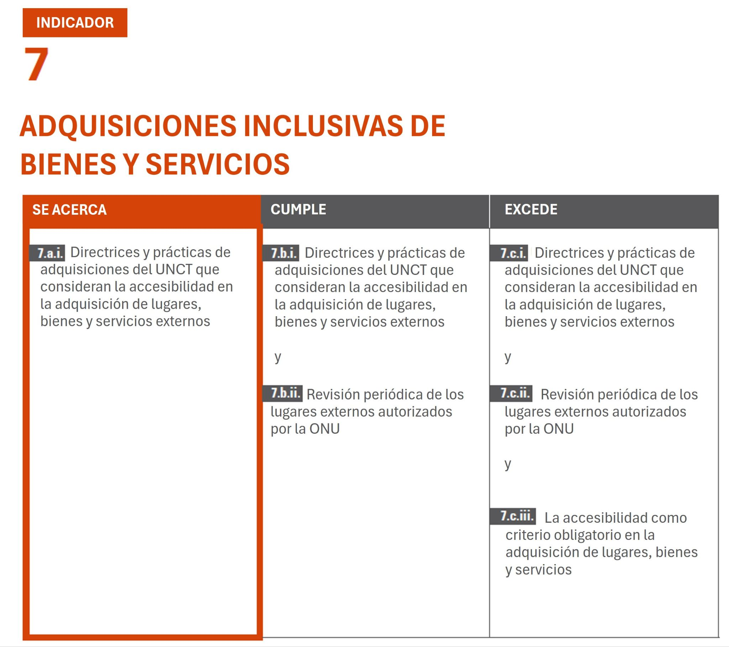
Fuente: Marco de Rendición de Cuentas de UNDIS (traducción propia)

De forma complementaria, el marco de rendición de cuentas de las agencias, fondos y programas incluye cuatro criterios clave para las adquisiciones inclusivas (UNDIS 2019):

- Las políticas de adquisición garantizan que los bienes y servicios pertinentes adquiridos sean accesibles o no creen nuevos obstáculos.
- Las políticas de adquisición garantizan que el proceso de adquisición sea accesible.
- Se establece y se cumple el objetivo relativo al número o porcentaje de documentos de adquisición pertinentes que tienen como requisito obligatorio la accesibilidad.
- La política de adquisiciones promueve las compras a proveedores que tienen en cuenta las necesidades de las personas con discapacidad, y se han elaborado directrices al respecto.

Estos criterios tienen como finalidad la adquisición de bienes y servicios aptos para todas las personas, idealmente con diseño universal y si no con accesibilidad visual, auditiva y de movilidad (UNDIS 2021).

2.2. Business Operations Strategy (BOS)

La BOS fue lanzada por el Secretario General en 2012 y tiene por objetivo fomentar ejecuciones programáticas más efectivas y orientadas a la Agenda 2030. En 2019 se lanzó la BOS 2.0, con una plataforma virtual. La BOS Guidance 2019 señala que: “La BOS está diseñado bajo el modelo basado en resultados que se enfoca en operaciones de negocios conjuntos con el propósito de eliminar la duplicidad, elevar el poder de las negociaciones conjuntas y maximizar las economías de escala.”

La BOS es un mecanismo que asegura cada vez más operaciones conjuntas que resulten en transparencia, eficiencia en la utilización de recursos financieros, maximización de los mismos y del tiempo. También se encamina a responder a las necesidades de los Estados miembros de contar con evidencia de la eficiencia de las operaciones del SNU. En este sentido, la BOS mandata a documentar las mejoras en torno al uso de los recursos financieros, así como los cambios en sistemas, políticas e incluso la cultura organizacional y resaltar beneficios tangibles y sostenibles.

La BOS se enfoca en seis líneas de servicios de comunes como base para la cooperación interagencial:

- Servicios comunes de adquisición
- Servicios financieros comunes
- Servicios comunes de información, comunicación y tecnología
- Servicios logísticos comunes
- Servicios comunes de Recursos Humanos
- Servicios comunes de administración

También provee recursos a través de la plataforma BOS para el monitoreo, la rendición de cuentas y la evaluación del avance de las acciones en materia de operaciones comunes. Los Equipos de Gestión de Operaciones (OMT, siglas en inglés) son en gran medida responsables de observar y hacer operativa la estrategia, a partir de la orientación del UNCT.

En virtud de que la BOS tiene como objetivo avanzar más rápido y mejor hacia la consecución de los ODS, el vínculo entre ésta y la UNDIS resultan fáciles de identificar:

- Aplicar mejoras en las operaciones de las AFP en cuatro áreas:
  - Accesibilidad física
  - Tecnologías de la Información y las Comunicaciones (TIC) y accesibilidad digital
  - Servicios de recursos humanos inclusivos
  - Adquisiciones accesibles e inclusivas
- Desarrollar herramientas alineadas a la BOS para el monitoreo o seguimiento de indicadores de UNDIS.

A nivel global existen tres servicios comunes en la BOS para lograr las adquisiciones inclusivas, alineados con el indicador 7 de la UNDIS sobre las adquisiciones inclusivas. En Guatemala hay acciones previstas en la BOS para uno de estos servicios comunes:

Tabla 1. Servicios comunes de adquisiciones alineados con el indicador 7 de UNDIS
Categoría | Línea de servicio común | Descripción de servicio común | Acciones en la BOS de Guatemala
Bienes y servicios | Servicios comunes de adquisiciones | Mapeo de lugares accesibles (discapacidad & inclusión) | - Elaboración de TdR  - Taller OMT-PMT para establecer necesidades de las AFP
 |  | Accesibilidad (discapacidad & inclusión) en servicios de adquisiciones | N/A
 |  | Mapeo de proveedores accesibles (discapacidad & inclusión) | N/A
Fuente: Elaboración propia a partir de datos de la BOS

En resumen, la BOS es el mecanismo que permite que las adquisiciones inclusivas y accesibles tengan un canal de reportaje, así como facilita y mandata el trabajo conjunto que eficientice los recursos. La BOS puede ser mejorada o retroalimentada según las necesidades de país y pide, de manera particular, mantener el reportaje y la documentación que haga visibles los cambios internos y de proyección a los Estados miembros.

2.3. Proveedores inclusivos y cadenas de valor

La UNDIS incluye como objetivo la contratación de empresas proveedoras que contribuyan y garanticen espacios dignos e inclusivos para las personas en situación de discapacidad. Lo anterior porque contribuye al empoderamiento económico y social de las personas con discapacidad mediante la adjudicación de contratos a empresas y organizaciones que contraten a personas con discapacidad. Los proveedores inclusivos se definen en los siguientes términos (UNDIS 2021, traducción y resalto propio):

Un proveedor inclusivo de la discapacidad es un proveedor que hace un esfuerzo dedicado, consciente y medible para implementar prácticas inclusivas para personas con discapacidad. Proveedores pueden demostrar que tienen en cuenta la discapacidad a través de una variedad de medios, como tener una política organizacional sobre inclusión de la discapacidad, reclutar y contratar a personas con discapacidad, ofrecer ajustes razonables a candidatos/as y personal con discapacidad, contar con instalaciones accesibles, garantizar que su suministro de las cadenas sea inclusivo, fabricar productos accesibles siguiendo principios de diseño universal u otros.

En ese sentido, las adquisiciones inclusivas no son solamente la compra o contratación de bienes y servicios, es sobre todo la promoción de mercados que incluyan la accesibilidad e inclusión en su marco de operaciones y políticas. La promoción de la empresarialidad de personas con funcionalidad diversa/discapacidad y que ofrezca bienes y servicios accesibles deberían ser el “producto” y no el “fin” de las adquisiciones inclusivas y accesibles.

La reciente Estrategia de Inclusión de la Discapacidad de la Oficina de Cooperación para el Desarrollo de las Naciones Unidas, 2022-25 también crea directrices y acciones claras sobre adquisiciones inclusivas, incluyendo (i) asegurar que bienes y servicios relevantes adquiridos (incluidos plataformas y medios digitales, por ejemplo) son accesibles y no crean barreras; (ii) garantizar que los proveedores que incluyen a las personas con discapacidad tengan igualdad de oportunidad de ofertar y ser considerado para adquisiciones; (iii) monitorear compras hechas con proveedores inclusivos a través de un registro ante el Secretariado de la ONU.

En el marco de las adquisiciones sostenibles e inclusivas, la Oficina de las Naciones Unidas de Servicios para Proyectos (UNOPS) ha desarrollado marcos de trabajo y herramientas que permiten conocer el nivel de las empresas contratistas y proveedoras de bienes y servicios en materia de igualdad, diversidad e inclusión, cumplimiento de la legislación laboral, mecanismos de prevención de explotación, abuso y acoso sexual (SEAH), y de los estándares internacionales de derechos humanos. Un ejemplo de buena práctica es el cuestionario DRIVE (Delivering Responsibility in Vendor Engagement) que involucra a proveedores mediante inspecciones del sitio, verificaciones de respuestas a cuestionarios incluidos en licitaciones y planes de acciones correctivas y preventivas voluntarias.

Para evitar la perpetuación de las desigualdades existentes, resulta clave el desarrollo de cadenas de valor inclusivas para las personas con discapacidad, que responden a la necesidad de integrar sistemáticamente la discapacidad en el desarrollo de las cadenas de valor, basándonos en los principios de la programación inclusiva para las personas con discapacidad.

Existe una fuerte vinculación programática-operativa relacionada con la importancia de incluir las dimensiones de la inclusión de la discapacidad en las intervenciones de desarrollo de las cadenas de valor. El Fondo Internacional para el Desarrollo Agrícola (FIDA), a través de su programa SPARK (Inclusive Rural Transformation), propone los siguientes seis pasos para el desarrollo de cadenas de valor que tengan en cuenta la discapacidad:

Tabla 2. Cadenas de valor inclusivas
- Mapeo de la cadena de valor. Para cada cadena de valor seleccionada, identificar las funciones en los diferentes nodos de la cadena de valor, así como los servicios de apoyo.
- Involucrar a los actores. Consultar a una variedad de partes interesadas, incluidas las personas con discapacidad activas en las cadenas de valor seleccionadas, sus organizaciones representativas, los actores de la cadena de valor y representantes clave del gobierno.
- Consolidar hallazgos. Consolidar y profundizar los hallazgos con las partes interesadas, incluida la representación de diferentes actores de la cadena de valor y organizaciones de personas con discapacidad.
- Plan de Acción. Elaborar un plan de acción y determine los plazos para las acciones establecidas, las implicaciones presupuestarias y las personas responsables.
- Documentar historias. Documentar historias de cambio, estudios de casos y resúmenes de aprendizaje para mejorar el aprendizaje y el intercambio sobre el desarrollo de la cadena de valor inclusiva de la discapacidad.
- Aprender y adaptarse. Planificar reuniones periódicas de aprendizaje y reflexión. Utilice las lecciones aprendidas de la práctica y la implementación del programa para adaptarse en consecuencia para una mejor eficacia e impacto.
Fuente: SPARK program, FIDA

La Guía del Indicador 8 de Adquisiciones de la UNDIS resalta que los diferentes mercados tendrán diferentes niveles de avance en el área de la inclusión de la discapacidad. En un mercado en el que hay pocos proveedores que tengan en cuenta la discapacidad, el requisito de que un proveedor de un determinado producto o servicio debe ser inclusivo para las personas con discapacidad puede limitar excesivamente la competencia y contradecir el principio de contratación pública de competencia abierta y justa. En estos casos, la recomendación es adherirse a las normas y directrices, pero también utilizar el propio juicio profesional a este respecto.

2.4. Factores a considerar para garantizar accesibilidad e inclusión en las adquisiciones

Para las adquisiciones inclusivas, se deben respetar las siguientes consideraciones mínimas de accesibilidad en los espacios físicos:

- Puertas con ancho mínima de 90 cm y rampas con no más del 8% de inclinación.
- Buena iluminación.
- Piso firme y antideslizante.
- Botón de alarma de emergencia equipado con un testigo luminoso y un enlace de voz.
- Sanitario adaptado y accesible con alarma de asistencia.
- Rutas de emergencia accesibles y señaladas con mapas en formato accesible.
- Espacios de estacionamiento accesibles a una distancia no mayor a 50 metros del ingreso al edificio.

Sin embargo, un espacio físico accesible no equivale automáticamente a un espacio físico inclusivo. Por eso, además de la accesibilidad física, la contratación de bienes, servicios y alojamientos con enfoque de inclusión de la discapacidad debe considerar:

- El lenguaje: Se deben garantizar mecanismos de comunicación verbal, no verbal, sensitiva, auditiva. Esto abarca encontrar recursos para garantizar una “atención inclusiva” que responda a las necesidades de cada persona, entre otros, interpretación en lengua de señas, documentos en braille, traducción a idiomas locales, entre otros. La Colectiva de Mujeres con Capacidad para Soñar a Colores en Sololá en el suroccidente del país enfatiza que el lenguaje incluyente implica el trato cordial, pero, además:

  - En lenguaje simple
  - Con ritmos no acelerados
  - Con explicación en varias formas de comunicación, incluyendo para quien no escucha, quien no ve y quien tiene una comprensión diferente del tiempo, el espacio y los conceptos.

- Información y comunicaciones: La accesibilidad y la inclusión consideran los medios y formatos para transmitir la información. Tanto si se trata de bienes o servicios, como de alojamientos, los canales y materiales informativos importan. Es importante verificar los siguientes elementos:

  - Información del entorno (señales, paneles informativos, entre otros) con información precisa y clara, y con contraste de color.
  - Ubicación de los edificios y de sus amenidades: La Asociación de Personas de Talla Pequeña de Guatemala hace hincapié en que, aunque los avances en materia de accesibilidad para algunas discapacidades físicas, sensoriales o motrices están siendo cada vez más tomadas en cuenta, condiciones como la acondroplasia aún están lejos de ser incluidas en las medidas de accesibilidad. También nos orientan sobre la necesidad de no “infantilizar” las acciones ni para ellas y ellos, ni para las personas en condición de discapacidad en general.
  - Accesibilidad en eventos públicos: ubicación que garantice acceso como participación y disfrute pleno.
  - Accesibilidad en actividades masivas: además de ubicación, medidas de seguridad, acceso a rutas de evacuación y protección particulares.

Asimismo, resulta clave tener en cuenta las siguientes consideraciones “invisibilizadas”:

- Habitaciones de hoteles: baños, duchas, altura de las camas y escritorios.
- Alimentación adecuada y consultada.
- Compra de bienes y servicios en contextos de emergencia (listados y materiales pre-validados).

2.5. Enfoque de interseccionalidad en las adquisiciones inclusivas

Además de identificar y remediar las barreras de accesibilidad en todo proceso de adquisiciones, también es importante que estos procesos tengan un enfoque de inclusión, de derechos humanos, de participación plena, y de igualdad de género.

Dado que las discapacidades pueden ser diversas, es decir, las personas pueden experimentar diferentes barreras en función de su discapacidad individual, sexo, ubicación u otro factor, hacer accesibles los productos y servicios puede ser complejo. Por ello, es importante involucrar a las personas con discapacidad en los distintos momentos del proceso de adquisiciones.

Las discriminaciones múltiples que afrontan las personas con discapacidad exacerban las desigualdades en el acceso a servicios públicos de calidad, pertinentes y con un enfoque de igualdad, redundando en múltiples violaciones de los derechos humanos. Estas discriminaciones son más graves aún para las mujeres y las niñas quienes, desde un análisis interseccional, enfrentan múltiples factores de opresión interrelacionadas (sexo, discapacidad, ruralidad, etc.) que aumentan la situación de vulnerabilidad y desigualdad. La atención integral desde un enfoque de derechos requiere la aplicación de criterios específicos en las intervenciones de desarrollo y acción humanitaria, así como en las operaciones propias del funcionamiento de las operaciones de las AFP. Por ello, se presenta este ejercicio para la promoción de las adquisiciones como una herramienta para promover la igualdad, la inclusión y la justicia social para el desarrollo de todas las personas.

2.5.1. Adquisición de bienes, servicios y alojamientos con enfoque de género

Aunque el 35% de todas las pequeñas y medianas empresas son propiedad de mujeres (véase definición en la Figura 6) y que producen el 20% del producto interno bruto (PIB), únicamente el 1% de las adquisiciones públicos benefician a empresas propiedad de mujeres (UNSDG 2021).
Figura 4. Definición de empresas propiedad de mujeres
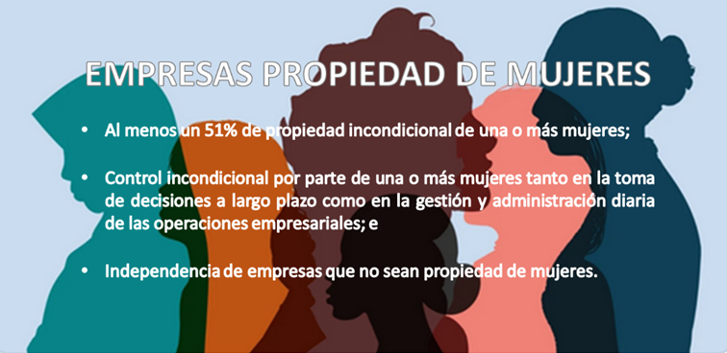
Fuente: Elaboración propia a partir de Promoción de la Empoderamiento de la mujer a través de la BOS (2021, p. 8)

Por ello, el enfoque de género tiene que ser incorporado en toda adquisición con la finalidad de reducir la brecha de género. Considerar a las niñas y mujeres en los ciclos de adquisiciones de bienes, servicios y alojamientos inclusivos y accesibles, significa:

- Consultar con las mujeres con diversidad funcional/discapacidad sobre las barreras que encuentran, tanto si se trata de alojamientos, de productos o servicios, de actitudes u otras.
- Tener en cuenta la diversidad de las mujeres y niñas con discapacidad. Se debe considerar particularmente aquellas barreras que enfrentan las mujeres con movilidad reducida, de talla pequeña, con deficiencias funcionales por condiciones crónicas, diversidad neuronal etc. También es importante abordar la discapacidad con enfoque de género con pertinencia cultural.

Para asegurar que las consideraciones de género se integren en todas las fases del ciclo de adquisiciones inclusivas se debe (UNSDG 2021):

- Promover e identificar negocios propiedad de mujeres con diversidad funcional/discapacidad.
- Considerar la opción de abrir procesos de adquisición exclusivamente para mujeres con discapacidad.
- Elaborar las especificaciones con enfoque de género y accesibilidad.
- Difusión en múltiples plataformas y a través de redes de mujeres con discapacidad.
- Usar criterios de género en las evaluaciones de los proveedores. En el caso de dos ofertas equivalente, se puede usar titularidad femenina del negocio como criterio de desempate.
- Dar retroalimentación a ofertas de empresas propiedad de mujeres no exitosas.
Suscríbete a DeepL Pro para poder editar este documento.
Entra en www.DeepL.com/pro para más información.

Tabla 3. Webinario de BOS inclusión de género, noviembre de 2022
Preguntas | Respuestas
¿Existe un documento o lista de comprobación de los criterios de evaluación de género en los procesos de adquisición? | La información sobre los indicadores y criterios de adquisiciones sostenibles está disponible en UN Global Marketplace (UNGM).  La página y los documentos incluyen algunos ejemplos de indicadores y criterios, incluidos aquellos relacionados con el género.
¿Existe un cuestionario que un OMT haya utilizado para empresas propiedad de mujeres e inclusión de la discapacidad? | Dado que la inclusión de la discapacidad no forma parte de las adquisiciones con enfoque de género, no somos expertos en la materia de dicho cuestionario que cubre la inclusión de la discapacidad. Sin embargo, es posible que pueda encontrar un recurso útil en la página de las/los funcionarios de la ONU sobre el Equipo de Tareas sobre Adquisiciones Accesibles e Inclusivas para las Personas con Discapacidad en UNGM.  En cuanto al cuestionario relativo a las empresas propiedad de mujeres, no existe una plantilla estándar.
En un país con altos índices de "informalidad", ¿han considerado que muchas empresas propiedad de mujeres no pueden presentar las facturas que la ONU suele pedir a los vendedores como prueba de que pagan impuestos?  Debido al alto nivel de informalidad del país (altos costes y desincentivos para las empresas formales), muchas empresas dirigidas por mujeres no presentan facturas. | En cuanto a las adquisiciones de la ONU, ésta sólo trabaja con empresas formales. Y, de hecho, las pequeñas empresas propiedad de mujeres se concentran en el sector informal debido a otros obstáculos mencionados en el seminario web (falta de acceso al capital, estigma social y cultural, marco jurídico nacional discriminatorio, escasez de tiempo y falta de conocimientos, etc.).  Por lo tanto, la adquisición con enfoque de género por sí solo no puede ser una solución a este problema mayor. Aun así, esperamos que las medidas que tengan en cuenta las cuestiones de género en la adquisición, así como la sensibilización y la mejora de las cualificaciones de las mujeres empresarias a lo largo del tiempo en una intervención programática más amplia, permitirán que más mujeres empresarias se conviertan en empresarias formales.
¿Dónde incluimos/reflejamos los indicadores clave de rendimiento (KPI) o indicadores de las adquisiciones con enfoque de género en la plataforma BOS? | En el mismo lugar que cualquier otro servicio común habitual. Los KPI de cualquier servicio común se eligen en el momento de seleccionar el servicio. En el caso de las adquisiciones con enfoque de género, no hay ningún KPI predefinido entre los que elegir.  Sin embargo, para el impacto social sobre la igualdad de género, el gasto total en compras a proveedores con perspectiva de género puede utilizarse como indicador clave de rendimiento.
Hemos detectado que las empresas propiedad de mujeres tiene prejuicios a la hora de trabajar con agencias de la ONU. ¿Cómo podemos tranquilizarles e incluso animarles? | Como mostró el ejemplo de Bangladesh durante el webinario, la intervención programática junto con la función de adquisiciones para sensibilizar sobre el funcionamiento de las licitaciones de las Naciones Unidas, dónde encontrar oportunidades de licitación de las Naciones Unidas, cómo registrarse en el UNGM, etc., constituye una forma de sensibilizar a la opinión pública.  Talleres/webinarios es una de las mejores prácticas animar a las empresas propiedad de mujeres a participar en las licitaciones de la ONU.
¿Cuándo se revisarán las políticas de adquisición para garantizar que el precio no sea el factor decisivo en los procesos de compra (petición de oferta, microcompras, etc.)? | La modalidad de petición de oferta no prohíbe incluir factores no monetarios como factor decisivo. La petición de oferta se refiere a la oferta más barata y técnicamente conforme. Por lo tanto, puede incluir criterios “no monetarios” obligatorios, como el género y la sostenibilidad, como parte de los criterios técnicos o de cualificación, (por ejemplo, “la empresa debe tener una política corporativa para promover la igualdad de oportunidades entre hombres y mujeres”; “el equipo del proyecto debe estar formado por un 50% de mujeres”.

2.5.2. Adquisición de bienes, servicios y alojamientos con enfoque de niñez y adolescencia

Las barreras que enfrentan las niñas, niños y adolescentes que viven con alguna condición de discapacidad son mayores a las que enfrentan las personas adultas, ya que independientemente de lo que se ha avanzado en materia de derechos de la niñez y la lucha por posicionar su derecho a la participación plena y consulta, aún se mantienen estereotipos en relación a ser niño o niña y tener alguna discapacidad. Una de las barreras más importantes a derribar es actitudinal y promover su derecho a la participación en términos y condiciones adecuadas es una meta.

También es importante tener en cuenta a madres y padres o cuidadores principales con niñas y niños pequeños (0-6 años) con discapacidad o niñas y niños que viven con alguna discapacidad severa y que dependen casi totalmente de sus cuidadores. Se debe garantizar una atención diferenciada según las necesidades particulares, sin asumir que las y los cuidadores ─generalmente madres o mujeres cuidadoras─ tengan todo lo requerido para hacerse cargo de una niña o niño con discapacidad. Por ello, resulta clave la consulta sobre sus necesidades y el mapeo de oferta de productos, servicios y alojamientos.

En este marco es importante el conocimiento sobre las normas para la inclusión, protección y atención de las personas con discapacidad en las emergencias y desastres dirigidas a las instituciones y organizaciones que intervienen en la respuesta humanitaria. Son recomendaciones para las adquisiciones inclusivas en contextos de emergencia y acción humanitaria:

- Se debe garantizar a las niñas, niños, adolescentes con discapacidad y sus familias el acceso a los suministros humanitarios adecuados a sus necesidades particulares, mediante sistemas de distribución eficientes y planificados para evitar la exclusión, el abuso o la violencia.
- Promover la participación de las niñas, niños y adolescentes en la toma de decisiones de la respuesta humanitaria, por medio de grupos de consulta, tomando en cuenta su edad y desarrollo.
- Desarrollar formatos que permitan identificar durante el registro a las niñas, niños y adolescentes con discapacidad, incluyendo el tipo de discapacidad.
- Considerar dentro de la planificación de compra de suministros y productos de apoyo o ayuda técnicas para las niñas, niños y adolescentes, como sillas de ruedas, muletas, lentes, aparatos auditivos, bastones, camillas, etc., con el fin de facilitar la accesibilidad en los entornos donde sean atendidos.
- Asegurar que la ubicación, el trayecto, el espacio y disposición del lugar donde se va a distribuir los suministros sea accesible a las niñas, niños, adolescentes y sus familias.
- Establecer procedimientos, lineamientos o directrices para el acceso prioritario de la niñez y adolescencia con discapacidad, o sus familias.
- Establecer un sistema de señalización accesible, que sea adecuado para los diferentes tipos de discapacidad, mediante carteles, infografías, rutas de emergencia, entre otras. Asegurar que la señalización está ubicada al alcance de las niñas, niños y adolescentes.
- Asegurar una comunicación apropiada y efectiva por medio de la asistencia de intérprete del lenguaje de señas, documentos informativos en braille, y formatos inclusivos, que favorezcan la comprensión de las niñas y niños.
- Favorecer la compra de materiales para la prevención de violencia y atención psicosocial de las niñas, niños y adolescentes, incluyendo juguetes, crayones, hojas, audiovisuales, entre otros.
- Promover la continuidad de los servicios educativos inclusivos, cercanos a las niñas y niños con discapacidad.
- Incluir en la compra de suministro necesidades de atención para mascotas de asistencia (perros) que incluye el alimento, insumos de limpieza y cuidados veterinarios.

PARTE 3. Herramientas de verificación

3.1. Criterios administrativos a considerar internamente

La primera consideración recomendada es verificar si los equipos de operaciones y de programas incluyen criterios y personal con experiencia de inclusión, para sus respectivas responsabilidades:

- El área programática es responsable de observar, condensar y facilitar los mecanismos y la información necesaria en la nota conceptual y el plan de trabajo.
- El área operacional es responsable para identificar y eliminar en la medida de lo posible todas las barreras que dificulten o impidan la participación logística plena de todas las personas.

Las dos dimensiones se complementan para que los eventos se organicen exitosamente en lugares inclusivos y de manera inclusiva.

Tabla 4. Lista de verificación de criterios administrativos internos para adquisiciones inclusivas
Pregunta |  | Sí | No / NA
1 | ¿Se consultó con el OMT sobre (i) la compatibilidad con los indicadores de BOS y de la Agenda para la Eficiencia, y (ii) las opciones ya validadas que ofrezcan la mejor calidad/precio en las ubicaciones donde se realizará el evento?
2 | ¿Se consultó con el PMT sobre (i) la compatibilidad con los indicadores de los Scorecards de Juventud, Inclusión de la Discapacidad, Género y Prevención de la Explotación y Abuso Sexual (PEAS), y (ii) las opciones ya validadas en consultas con las personas y organizaciones participantes u otros mecanismos?
3 | ¿El equipo de operaciones cuenta con sensibilización y capacitación en materia de CDPD, accesibilidad y ajustes razonables?
4 | ¿El equipo de programas cuenta con sensibilización y capacitación en materia de CDPD, accesibilidad y ajustes razonables?
5 | ¿El equipo de operaciones cuenta con al menos una persona que conozca la lengua de señas?
6 | ¿El equipo de programas cuenta con al menos una persona que conozca la lengua de señas?
7 | ¿Las invitaciones y convocatorias cuentan con diseño accesible, de fácil lectura por lectores digitales, contraste de color e identificación del tema y datos de ubicación y día fácilmente identificables?
8 | ¿Se ha elaborado y diseminado un formulario de requerimientos de ajustes razonables de las y los participantes y de sus asistentes para registrar la diversidad funcional/discapacidad, que son fáciles de rellenar y asegurando que exista alguien que asista con el llenado?
9 | ¿Se han designado personas que presten apoyo a quien lo requiera por condición de discapacidad permanente o temporal, así como apoyo a madres, padres o cuidadores que asisten a eventos con hijas e hijos con alguna condición de discapacidad?
10 | ¿Se han identificado proveedores/as de servicios de interpretación de lengua de señas?
11 | ¿Se cuenta con mostrador/banner de al menos 91.4 cm para colocar en el área de recepción/registro?

3.2. Criterios administrativos a considerar externamente

3.2.1 Proveedores inclusivos

El objetivo de la lista de verificación es identificar si los proveedores de los que nos abastecemos ofrecen bienes y servicios con un enfoque de accesibilidad e inclusión. Motivar a las empresas a aplicar medidas de accesibilidad en sus políticas contribuye a mejorar la atención en el tema y promover acciones incluyentes. Asimismo, es importante contar con un mapeo de proveedores que cuenten con, e implementen políticas de accesibilidad e inclusión en el país, con énfasis particular en aquellas que sean propiedad de mujeres y de personas con discapacidad.

la siguiente tabla contiene varios ejemplos de preguntas que pueden incluirse en los documentos de licitación para la adquisición de bienes, obras o servicios que pueden ayudar a identificar proveedores que implementen medidas, equipos humanos, y políticas que consideren los derechos de las personas con discapacidad. Dependiendo de la naturaleza del requisito, algunas preguntas pueden ser más o menos relevantes. En respuesta a las preguntas, los proveedores deberán proporcionar evidencia adecuada para demostrar que efectivamente incluyen la discapacidad.

Los proveedores se consideran inclusivos si pueden mostrar evidencia positiva de al menos dos de las preguntas en la siguiente tabla.

Tabla 5. Lista de verificación para evaluar a proveedores inclusivos
Proveedores / Licitadores
1 | ¿El proveedor tiene una política general de inclusión de personas con discapacidad? En caso afirmativo, por favor indique los detalles. | respuesta abierta
2 | ¿El proveedor emplea a personas con discapacidad? En caso afirmativo, por favor indique los detalles. | respuesta abierta
3 | ¿El proveedor tiene una política que prevea la provisión de ajustes razonables que responda a las necesidades de las personas con discapacidad (por ejemplo, solicitantes, empleados, proveedores, visitantes)? En caso afirmativo, proporcione detalles como, por ejemplo, un registro de las solicitudes de ajustes realizadas y su estado. | respuesta abierta
4 | ¿El proveedor exige que sus propios proveedores incluyan medidas que faciliten cubrir las necesidades específicas de las personas con discapacidad? En caso afirmativo, proporcione detalles como la política respectiva o acuerdos escritos. | respuesta abierta
5 | ¿El proveedor involucra o consulta a personas con discapacidad (empleadas o a través de mecanismos de consulta o sondeo al público) en el desarrollo de sus productos o servicios? Si es así, ¿cómo? | respuesta abierta
6 | ¿La empresa es propiedad de: (i) mujeres, (ii) personas con discapacidad, (iii) jóvenes, (iv) interseccional? En caso afirmativo, por favor indique los detalles. | respuesta abierta

3.2.1 Espacios físicos incluyentes

El objetivo de la lista es identificar si los espacios físicos que utilizamos son accesibles para personas con discapacidad. Muchos proveedores afirmarán ser accesibles, pero es posible que solo lo sean parcialmente. Una visita al sitio ayudará a los organizadores de la reunión a comprender mejor las funciones de accesibilidad proporcionadas. Cualquier visita al sitio debe incluir hablar con el personal del lugar para responder preguntas sobre las modificaciones que se pueden realizar. Se deben considerar las siguientes características de accesibilidad durante la visita al sitio al seleccionar un lugar y verificarlas nuevamente justo antes de la reunión para asegurarse de que aún estén en su lugar.

Tabla 6. Lista de verificación para evaluar espacios físicos inclusivos
Pregunta |  | Sí | No / NA
Fuera del recinto
1 | ¿Está el establecimiento ubicado en una zona céntrica y cerca del transporte público?
2 | ¿El establecimiento está claramente señalizado con indicaciones de cómo llegar?
3 | Las calles, avenidas y/o callejones de acceso al establecimiento permiten el paso de sillas de ruedas, carruajes para bebés, bastón guía u otras ayudas técnicas de movilidad?
4 | ¿El área de parqueo es amplio y cuenta con rampas? ¿Hay espacios de estacionamiento accesibles cerca de la entrada?
5 | ¿El establecimiento permite de perros guías (y estancia, en caso de que el hospedaje esté incluido)?
6 | ¿Las puertas de acceso a la instalación tienen un ancho mínimo de 81,3 cm?
7 | ¿Los espacios dedicados a personas con discapacidad de movilidad física, visual o auditiva están claramente marcados con el símbolo internacional de accesibilidad?
8 | ¿Los pasillos de acceso están marcados con señales "No interrumpir el paso"?
9 | ¿Hay iluminación adecuada, considerando las necesidades de las personas con discapacidad visual?
10 | ¿Existe un acceso físico sin escalones a la entrada?
Seguridad
11 | ¿Están las salidas de emergencia claramente identificadas y accesibles?
12 | ¿Las alarmas contra incendios y de emergencia tienen señalización sonora y visual?
13 | ¿Existe un plan de evacuación para personas con discapacidad?
14 | ¿Existe un área de descanso designada para animales de servicio?
15 | ¿Está el personal capacitado sobre cómo ayudar a las personas con diversos tipos de discapacidad en caso de una emergencia?
Dentro del recinto
16 | ¿Existe un acceso físico sin escalones a las salidas de emergencia, al escenario/plataforma de oradores, a los baños, a los pasillos, a las áreas de comedor y a otras áreas públicas?
17 | Si el evento está en un piso superior, ¿hay un ascensor?
18 | ¿La señalización de los salones se hace con letras grandes, en Braille o con íconos de fácil interpretación?
19 | ¿Existen líneas guía en el piso o la pared para personas con baja visión o discapacidad visual?
20 | ¿Las puertas de acceso tienen al menos 1 metro de ancho?
21 | ¿Están todas las rutas accesibles libres de objetos que puedan dificultar el paso?
22 | ¿El paso para circular por el interior de la habitación tiene al menos 1 metro de ancho?
23 | Si hay un escenario o un área sublevado, ¿cuenta con rampa y baranda?
24 | ¿Las sillas dentro del lugar se pueden mover para hacer espacio para una silla de ruedas?
25 | ¿Existe un sistema de apoyo auditivo (micrófonos)?
26 | ¿Hay al menos dos o más micrófonos móviles disponibles para los participantes con discapacidades e intérpretes de lengua de señas para la interpretación hablada?
27 | ¿Hay dispositivos de asistencia auditiva disponibles para personas con discapacidad auditiva?
28 | ¿Existe pantallas grandes y con buen contraste de color para la proyección?
29 | Para los eventos, ¿existen disposiciones para opciones de participación remota (por ejemplo, transmisión con subtítulos e interpretación en lengua de señas) para aumentar la accesibilidad?
30 | ¿Hay áreas dedicadas disponibles para intérpretes de lenguaje de señas que puedan ayudar a personas sordas o con problemas de audición?
31 | ¿Hay habitaciones tranquilas o áreas sensoriales disponibles para personas con autismo o trastornos del procesamiento sensorial?
32 | ¿Se realizan esfuerzos para minimizar la sobrecarga sensorial en los espacios para eventos, como controlar los niveles de ruido y proporcionar áreas de descanso y recuperación?
33 | ¿Los puestos de primeros auxilios son accesibles?
34 | ¿Está el personal del establecimiento capacitado para ayudar a personas con diversos tipos de discapacidades en caso de una emergencia? ¿Existe capacitación continua para el personal del lugar sobre concientización sobre las discapacidades y cómo ayudar a los huéspedes con discapacidades?
Baños / Baños
35 | ¿La ruta para acceder a los baños es accesible?
36 | ¿Hay señalización en los baños no accesibles que señale en dónde se encuentran los baños accesibles?
37 | ¿La puerta del baño tiene al menos 81,3 cm de ancho y de apertura hacia afuera?
38 | ¿La puerta del baño se abre con una palanca u otro mecanismo de fácil acceso (tomando en cuenta la altura y la facilidad de activación)?
39 | ¿Existen baños accesibles que cumplan con las siguientes especificaciones?  - 1,5 x 1,5 metro de espacio libre  - altura desde el suelo de entre 0,43 y 0,48 cm  - barras de apoyo en los laterales y en la parte trasera del inodoro entre 83,8 y 91,4 cm del suelo
40 | ¿Existen lavabos accesibles que cumplan con las siguientes especificaciones?  - espacio libre para las rodillas 73,6 cm de profundidad  - altura para permitir el uso por personas de baja estatura.  - barras de apoyo
41 | En el caso del baño dentro de la habitación, ¿tiene un espacio libre de al menos 1,5 x 1,5 metro para permitir la maniobra de un usuario de silla de ruedas?
42 | En el caso del baño dentro de la habitación, ¿cuenta con barras de apoyo en la ducha?
Habitaciones para alojamiento (si corresponde)
43 | ¿Las habitaciones están en el primer piso o, en caso contrario, hay ascensores para acceder a las habitaciones de los pisos superiores?
44 | ¿Existen barandas, líneas guías o iconos de fácil interpretación para el acceso a habitaciones?
45 | ¿La puerta de acceso a las habitaciones tiene al menos 1 m de ancho?
46 | ¿La habitación cuenta únicamente con el mobiliario necesario (mesas de noche, closet, cama, banco, etc.) para no dificultar la movilidad dentro de la misma?
47 | ¿Hay un espacio alrededor de las camas para la circulación de silla de ruedas, andador, muletas o similar?
48 | ¿Hay barras de apoyo u otras herramientas para llegar a la cama?
49 | ¿Los closets tienen 1,20 metros de alto o son regulables?
50 | ¿Cuenta con servicios de comunicación fácilmente ubicables y de preferencia con señalización táctil?
51 | Si hay un escritorio, ¿tiene suficiente espacio para permitir su uso a usuarios de sillas de ruedas?
52 | Si hay escritorio, ¿tiene silla o sillón con reposabrazos?

Evaluación de la accesibilidad de los lugares

Nuestro objetivo actual es tener al menos 10 funciones indicadas en la tabla anterior con "Sí". Cuente el número e insértelo debajo. Recuerde que esto es sólo una indicación: la accesibilidad real dependerá de los requisitos específicos de sus participantes e incluso una característica faltante puede impedir que una persona con discapacidad participe plenamente en la reunión o evento. Por lo tanto, es fundamental que interactúe con sus participantes para comprender sus necesidades específicas.

Si no se cumplen determinadas características, se podrá aceptar una comunicación escrita por parte del establecimiento en la que se comprometa a implementarlas en un plazo de 6 meses a 1 año con una fecha de verificación prevista a realizar por el Consejo Consultivo de la ONU.

Clasificación. ¿Cuántas características de accesibilidad cumple el recinto?  (Número total de respuestas positivas) | _____  (respuesta abierta)
Compromiso de mejora. ¿Las condiciones no cumplidas se implementarán en un plazo máximo de 1 año y el lugar ha proporcionado una confirmación por escrito al respecto? | _____  (respuesta abierta)

Revisión | Estado | Notas
Consulta con participantes | No empezado
Verificación con proveedor | En curso
Verificación in situ por parte del Consejo Consultivo-OMT-PMT | Bajo revisión
Inclusión de requerimientos en la contratación de servicios | Aprobado

FECHA______________________________
GERENTE ADMINISTRATIVA/O____________________________________________________________
GERENTE PROGRAMÁTICA/O_____________________________________________________________
GERENTE DE OPERACIONES______________________________________________________________

CEPAL. Camino al desarrollo local inclusivo: guía de buenas prácticas para la inclusión social y laboral de personas jóvenes con discapacidad. 2021, pp. 59.
En: Informe en prensas consultoría UNESCO-DIS 2021 (documento interno) Otras definiciones útiles de la accesibilidad incluyen: “El acceso difiere de disponibilidad y asequibilidad y se enfoca en la habilidad de algo de ser experimentado. Más aún, su espectro no se confina a facilitar la entrada y salida de un entorno físico o ser capaz de proveer información. En su lugar, se refiere a una completa e igualitaria interacción con el entorno, bien o servicio, en igualdad de condiciones con otras y otros. Por ejemplo, servicios sanitarios accesibles que permiten el uso de todas las personas, incluidas aquellas personas con alguna condición de discapacidad quienes puedan usar los servicios sin dificultad: puertas, cerraduras, inodoro, lavamanos, secador de manos etc. Medios de información en línea, páginas web y otros medios de comunicación que son accesibles, no solamente deben ser fácilmente recuperables, sino también proveer a todas las personas usuarias (con o sin discapacidad) con la opción de editar, comunicar y proveer la completa interacción con los recursos.” (ESCAP 2019, pp. 11-12, traducción propia). “Un conjunto de características que debe disponer un entorno urbano, edificación, producto, servicio o medio de comunicación para ser utilizado en condiciones de comodidad, seguridad, igualdad y autonomía por todas las personas, incluso por aquellas capacidades motrices o sensoriales diversas. Una buena accesibilidad es aquella que pasa desapercibida a usuarios/as. Esta ‘accesibilidad desapercibida’ implica algo más que ofrecer una alternativa al peldaño de acceso: busca un diseño equivalente para todos/as, cómodo, estético y seguro. Es sinónimo de calidad, seguridad.” (Rovira-Beleta C. Chile 2010).
Guía del Indicador 8 de Adquisiciones de la UNDIS para entidades de la ONU, p. 14 y Consejo Nacional de Atención a las Personas con Discapacidad (CONADI) en su Manual de Normas Técnicas de Accesibilidad Universal (2021).
ESCAP. Disability-inclusive public procurement: promoting universal design and accessibility. Social Development Policy Paper, 2019, pp. 23.
Éste se complementa con un marco de rendición de cuentas para las agencias, fondos y programas con 15 indicadores.
UNOPS presta servicios de infraestructura, adquisiciones y gestión de proyectos para ayudar a construir el futuro. Para mayor información, puede consultar el Anexo 1 del Manual de Adquisiciones Sostenibles, que ofrece, entre otros recursos, orientación práctica para la consideración de medidas de accesibilidad, inclusión y otros criterios de sostenibilidad durante todas las fases del proceso de adquisiciones: https://content.unops.org/service-Line-Documents/Procurement/UNOPS-Procurement-Manual-Annex-1-2021_ES.pdf
Recuperado de: https://sparkinclusion.org/disability-inclusive-value-chain-development/
PNUD. “Diagnóstico sobre las oportunidades de empleo para las personas con discapacidad y de accesibilidad universal en el Sistema de Naciones Unidas de Guatemala”, 2021, Anexo 4.
Para la realización de procesos de consulta a personas con discapacidad revise las Guías de Consulta elaboradas en el marco del UNDIS y el programa conjunto UNPRPD y validadas por el Consejo Consultivo en su tercera sesión de 7 y 8 de septiembre de 2023.
Para más información, véase el afiche de inclusión digital del SNU Guatemala.
Guía del Indicador 8 de Adquisiciones de la UNDIS, p. 8.
El acceso sin escalones incluye el acceso mediante ascensores, rampas de pendiente razonable con pasamanos o acceso nivelado, evitando huecos o superficies resbaladizas u otras barreras.

